CEI PRIMEIROS PASSOS PROF.ª TEREZINHA BERTUCCI ROTTA

VARGEM BONITA – SC- Fone: (49) 35480382

Professora: _Thuany Forcelini Macedo________
Aluno:___________________________________

Atividade para ser realizada na semana de 08 a 12 de junho.
Tema: Números e Brincadeiras
Materiais:
- Rolinhos de papel higiênico, papel toalha ou papel alumínio;
-Pincel para quadro branco ou outra caneta que não borre o papel;

* Essa semana iremos fazer um jogo sobre os números, ele se chama Dominó e construiremos ele com rolinhos de papel higiênico.
-O jogo tem 28 peças, são elas:
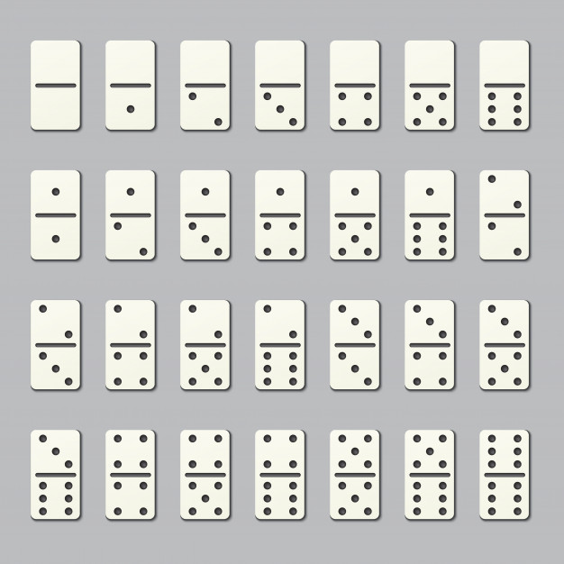
-As peças do nosso dominó serão confeccionadas com os rolinhos de papel higiênico, papel toalha ou papel alumínio elas deverão ficar da seguinte maneira:
